CLASIFICACIÓN DE TARJETAS
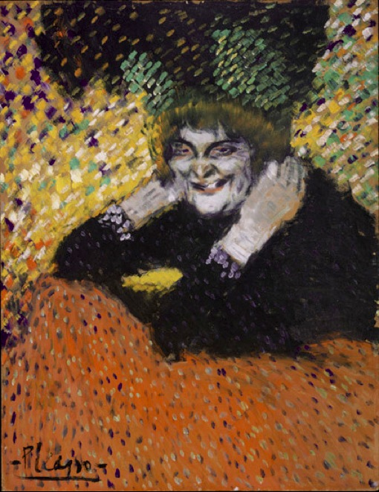 | "Toc, toc", dijo.  "¿Quién está ahí?", preguntaron | Seguramente esa no era la última galleta, reflexionó.
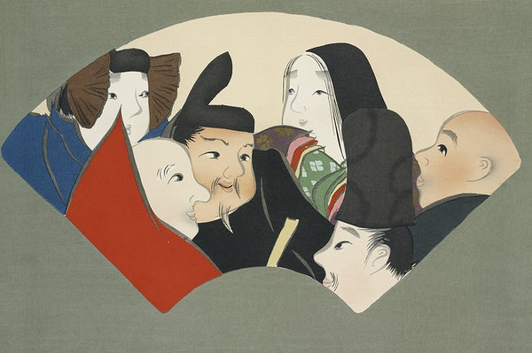 | Puso los ojos en blanco dramáticamente y murmuró: "Vale, vale, lo entiendo". | Me pregunto cuál es el problema, reflexionó.
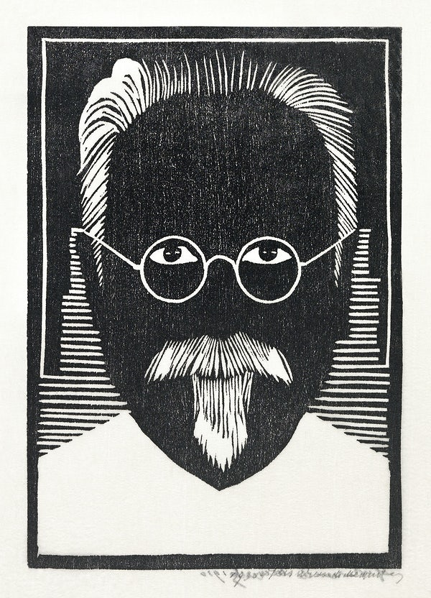 | "¡Oye!", susurró, "¿Estás durmiendo?" | Esto no es lo último que verás de eso, pensó para sí mismo.
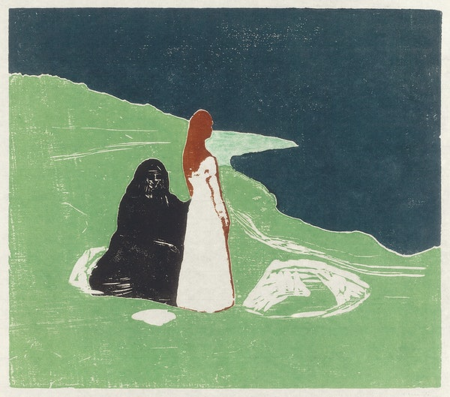 | "¡Cuidado!", gritaron.  "Te veo, te veo", dijo, saludando con la mano y con una sonrisa salvaje. | Se preguntaban, ¿a dónde vamos?

